目次

●2. GitHubによる文書の変更履歴管理 2

**●2.1** **GitHubへのアカウント登録** 2

**●2.2** **クライアントPCからGitHubへのアクセス設定** 2

**●2.3** **GitHubを使った文書操作** 2

●2.3.1 文書変更のチュートリアル 2

●2.3.2 変更部分の確認 2

●2.3.3 競合時の手順 3

**参考文献** 13

# GitHubを使った文書の変更履歴管理

## **GitHubの利用準備**

文書管理を多数の方と協調して進めるために役立つクラウドサービスがGitHubです。  
ここでは前章で準備の整ったGitをGitHubへ接続する設定についてお伝えします。

### GitHubアカウント作成

GitHubを利用するにはGitHubへのアカウント作成（ユーザー登録）が必要です。

ユーザー登録は　<https://github.com/>　より下記手順に沿って行ってください。

須藤さん

下記手順をGitの操作説明編のように整形をお願いできますでしょうか。

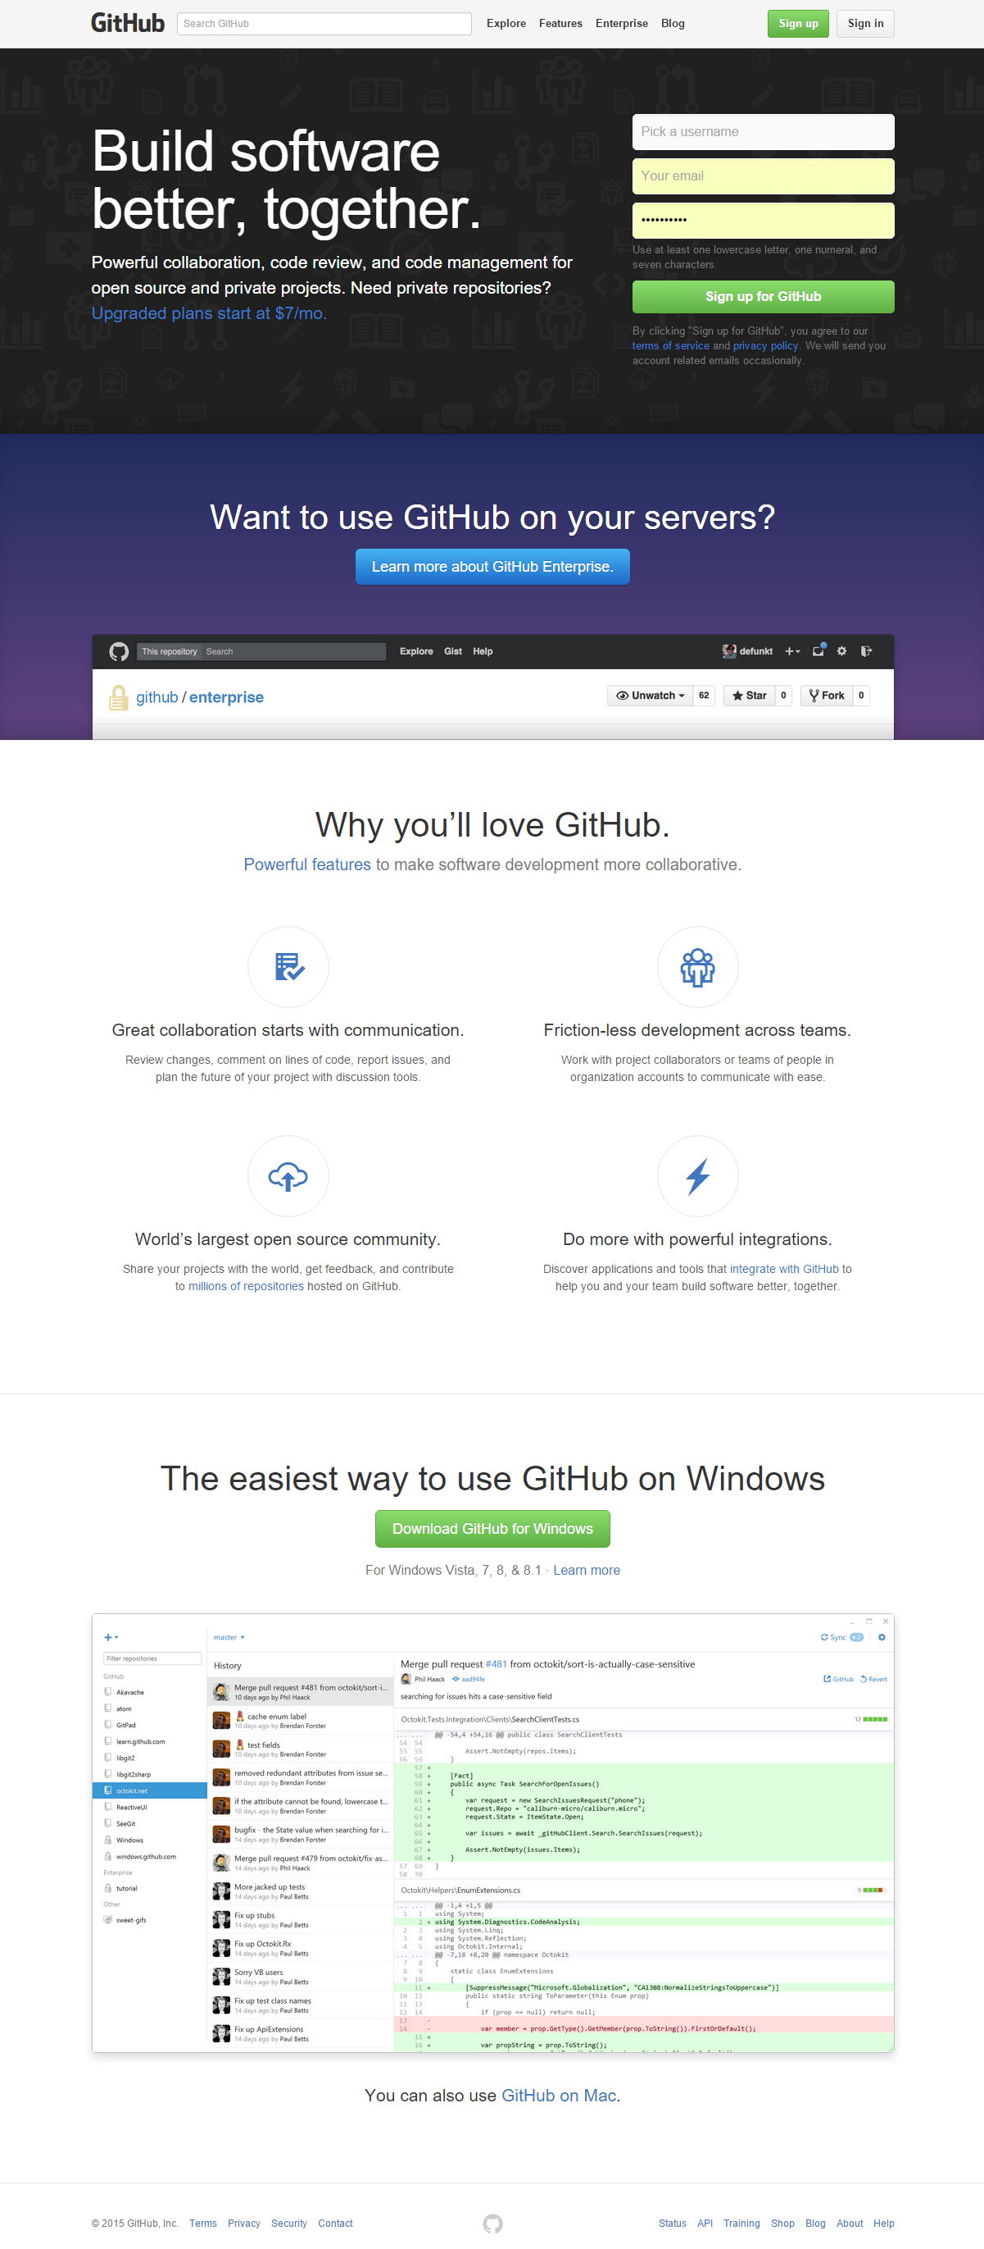

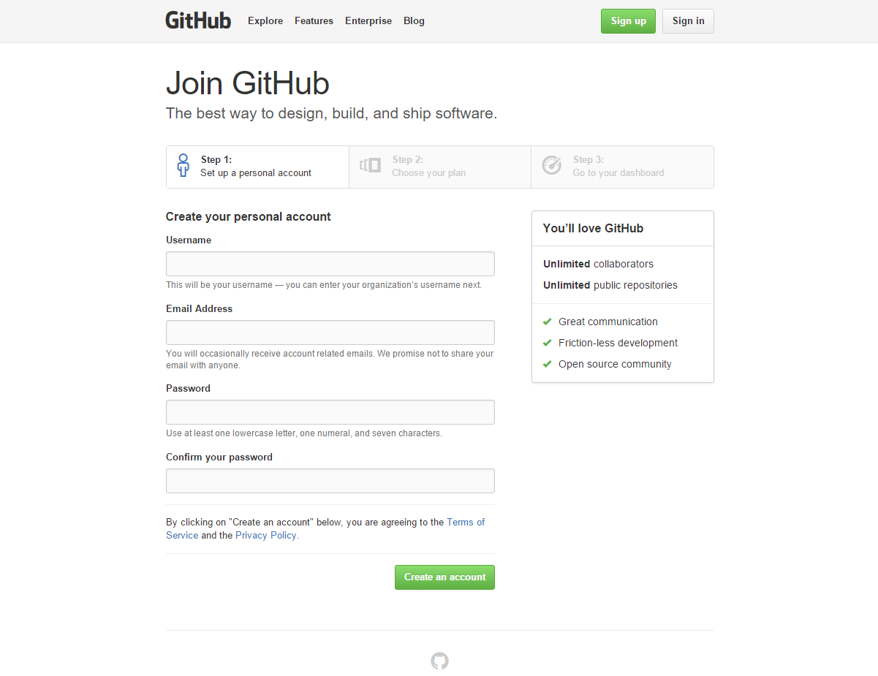

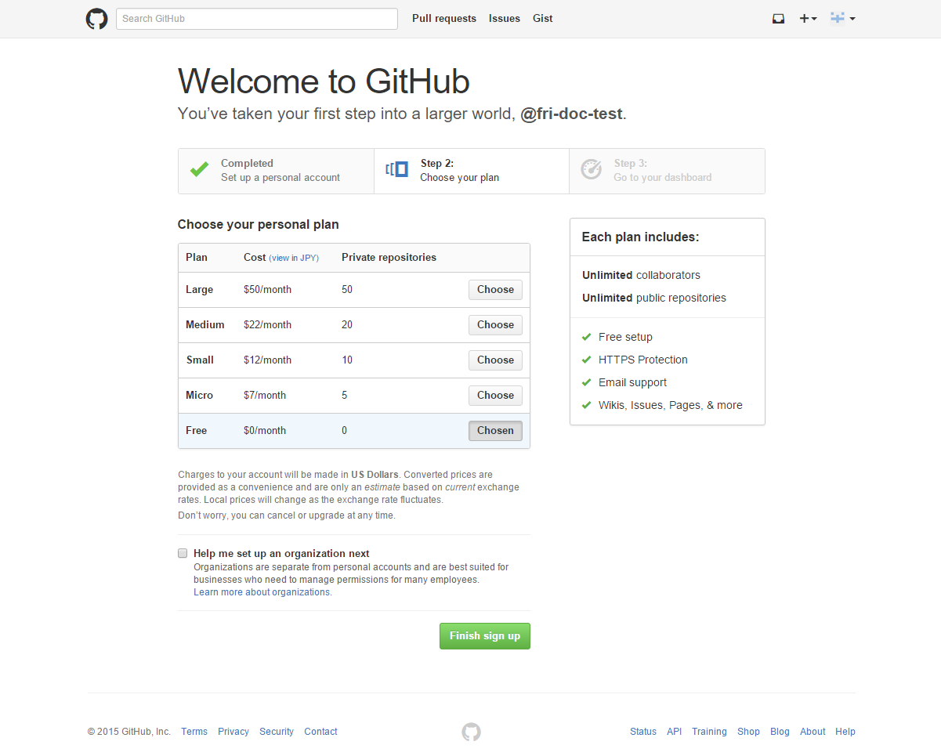

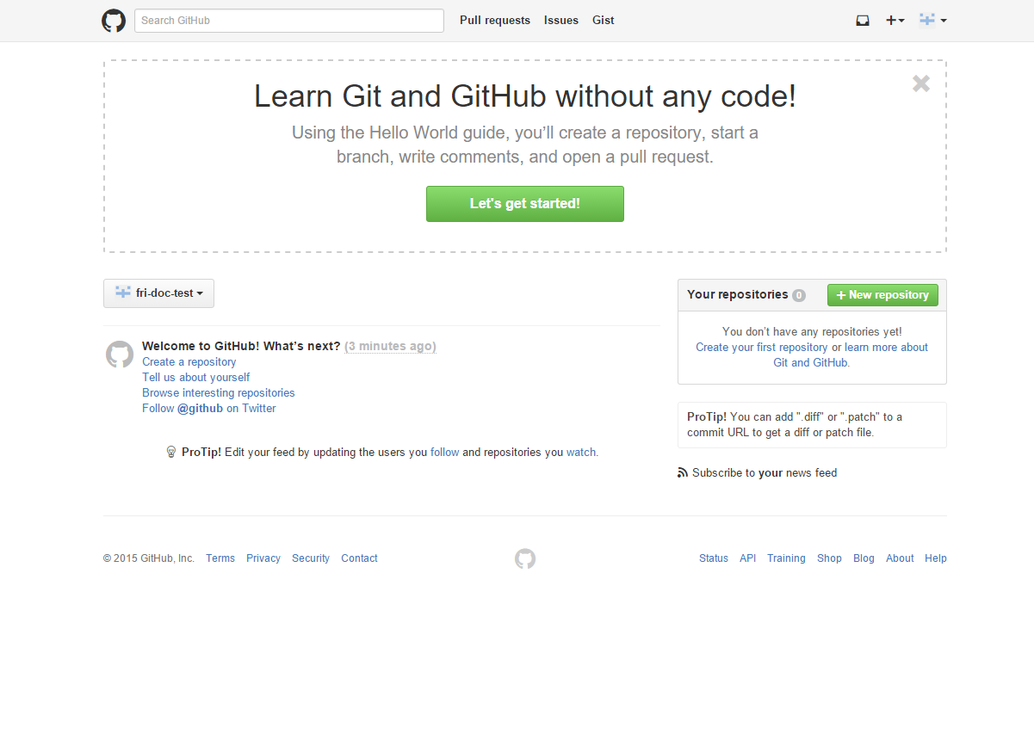

ここで確認メールが届くので「Verify email address」をクリックします。

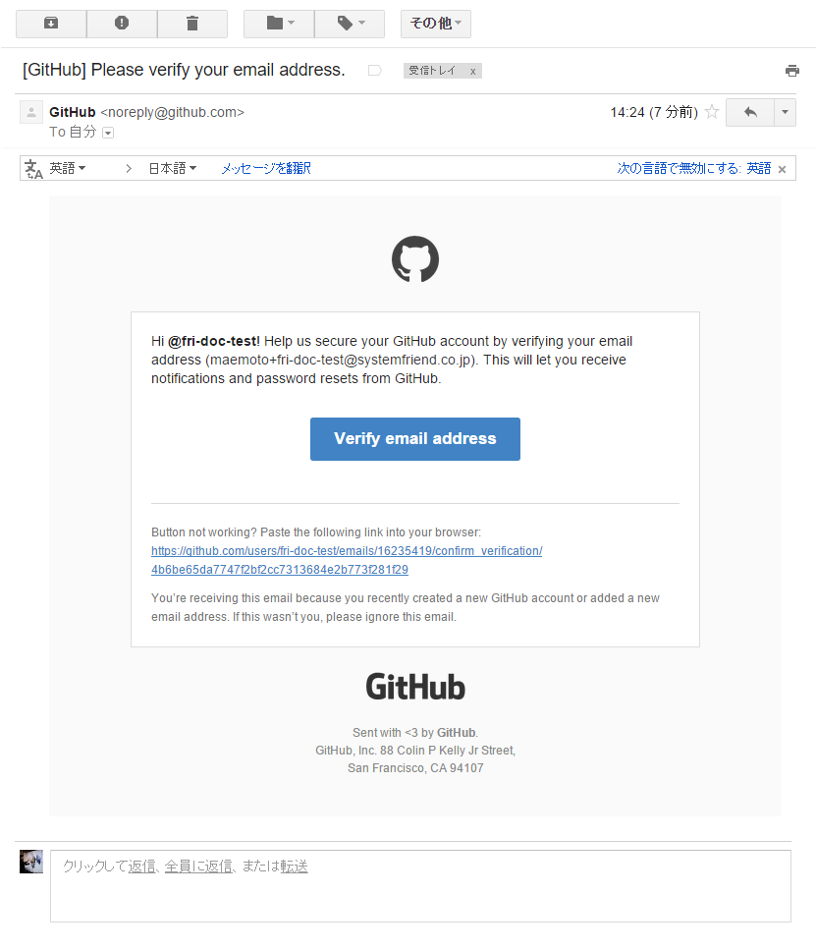

## **クライアントPCからGitHubへのアクセス設定**

tortoiseGitの場合秘密鍵をputtygen等で自己作成する必要があるところが一般の方にはネック。

→鍵生成のプロセスはGitHub for Windowsをセットアップすることで自動化される（検証中）  
（GitHub for Windowsが生成した鍵をTortoiseGitでも利用する）

<https://windows.github.com/>

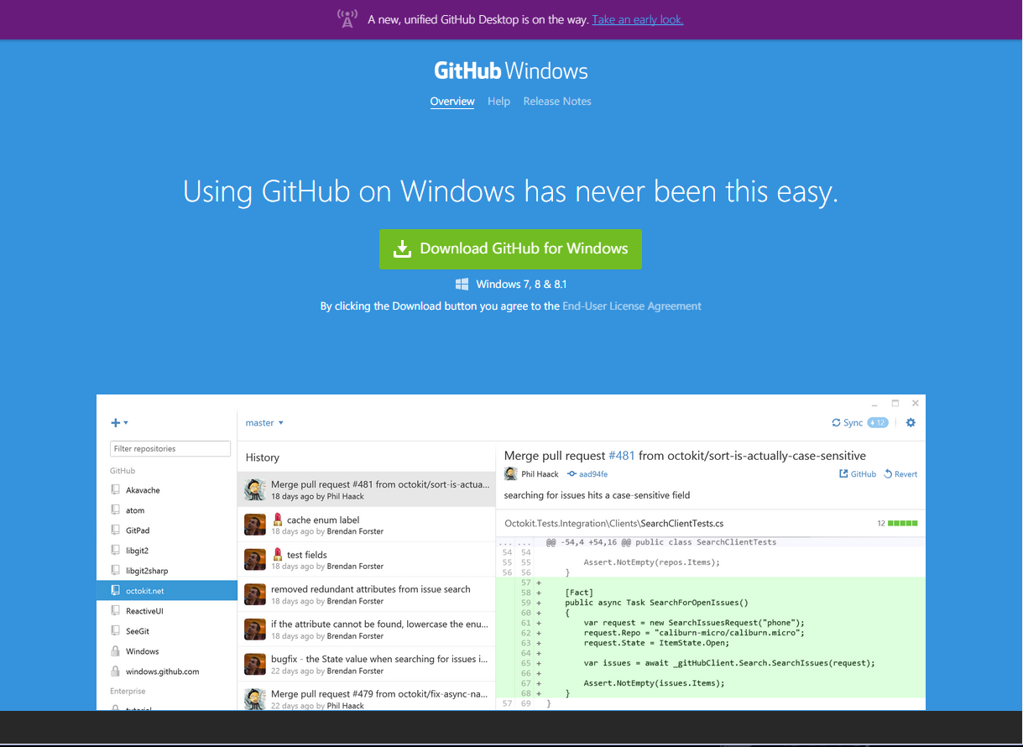

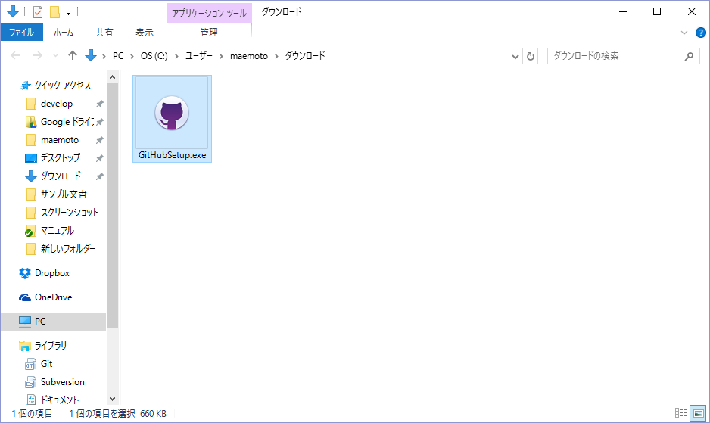

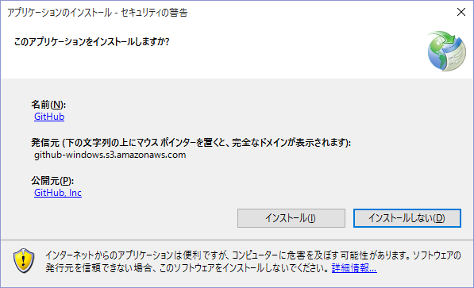

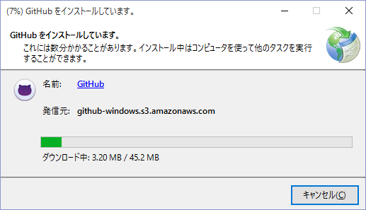

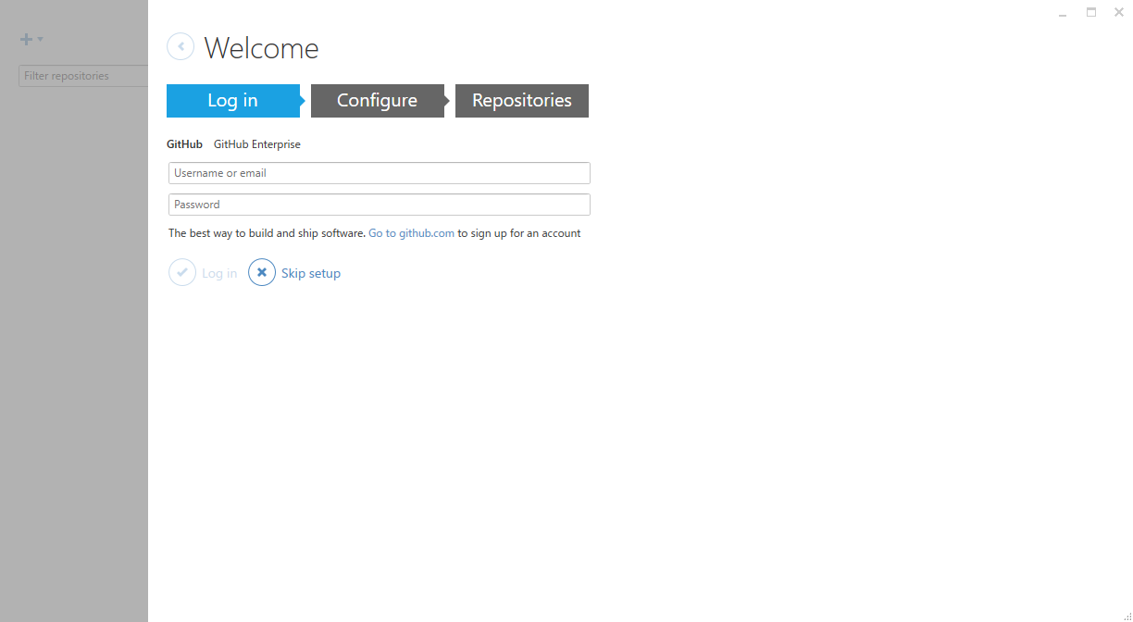

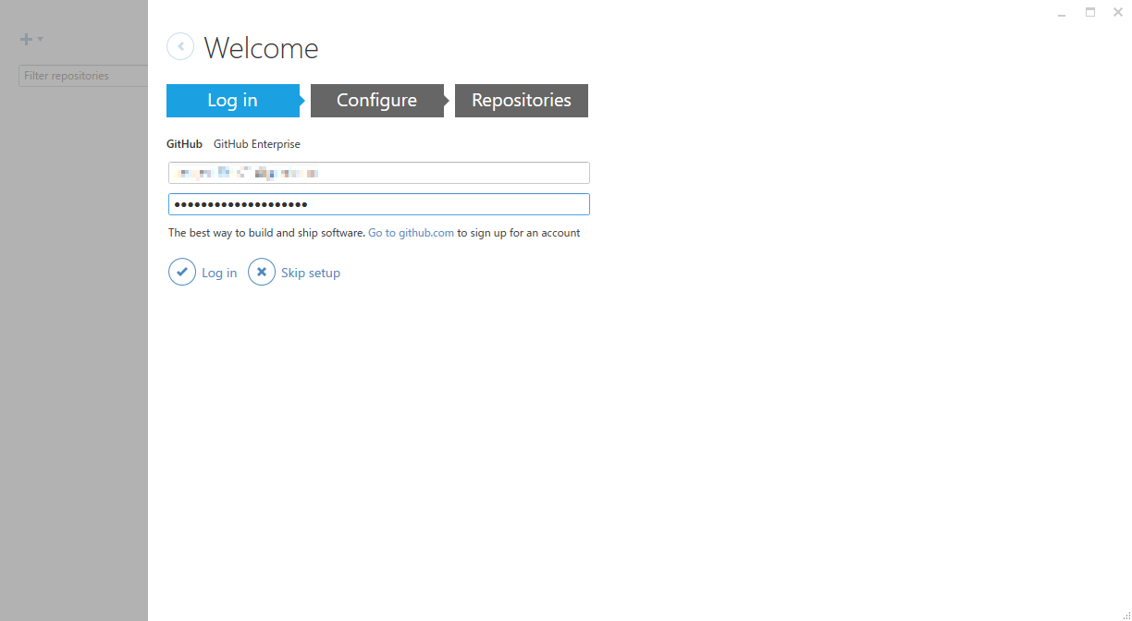

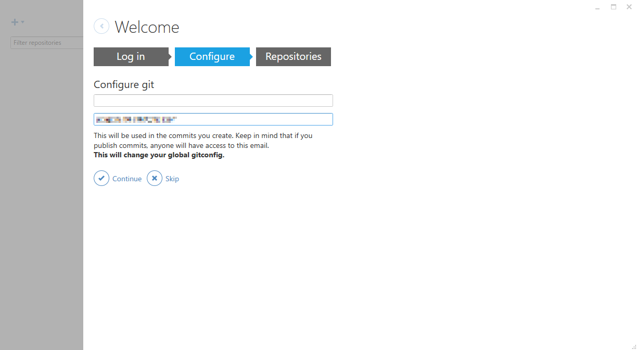

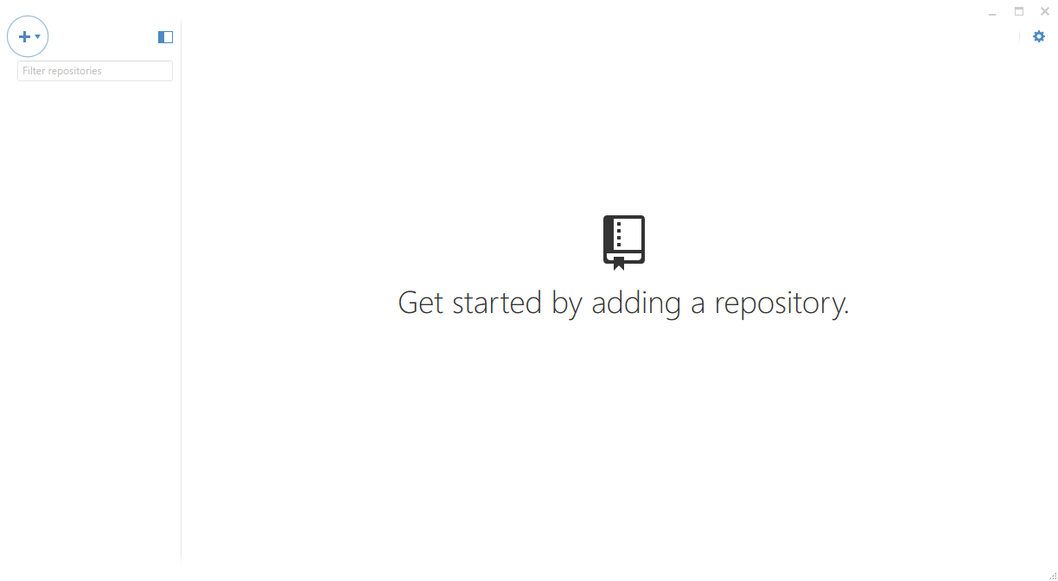

以後 GitHub for Windowsは利用しないので終了してよい。

## **GitHubを使った文書操作**

### 文書変更のチュートリアル

原本のコピーを取得（clone）→ローカルで改変→ローカルコミット(commit)→GitHub(master)へプルリクエスト　の手順をステップバイステップで行えるよう示す。

下記変更を文書に加える手順を例示するとなど。

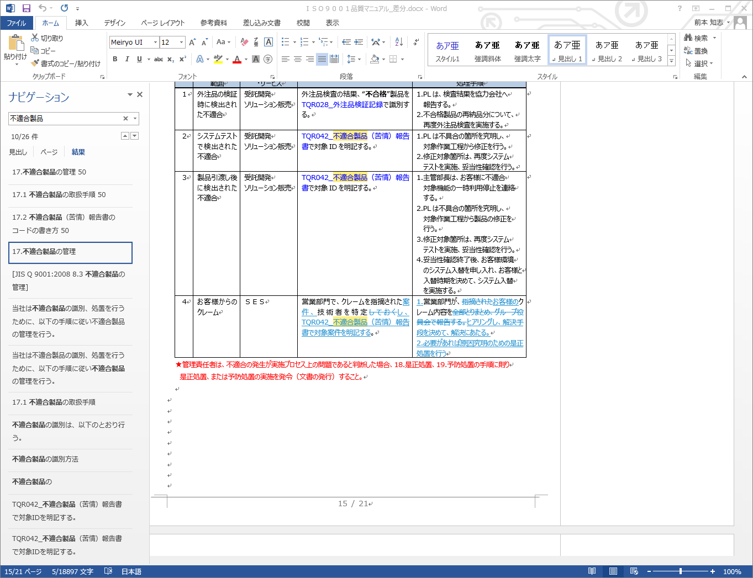

### 変更部分の確認

ローカルリポジトリとmasterリポジトリとの差分を表示する方法を示す。

WordなどはTortoiseGitのデフォルト機能で差分表示できる。

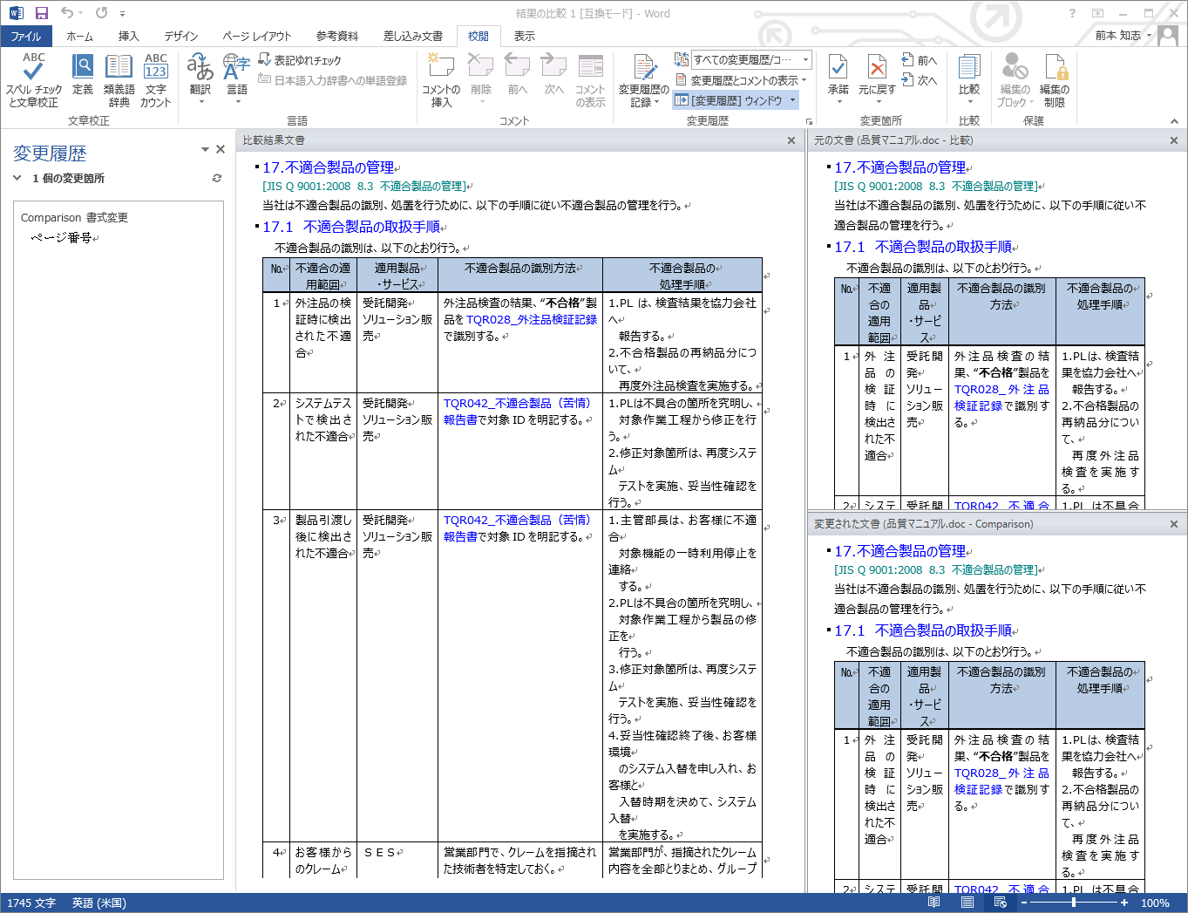

その他の形式のファイルについて要調査。

### 競合時の手順

Wordなどバイナリファイルの場合どうするか？